2016年青羊区二诊试题
姓名 班级 成绩
A卷
一、选择题：（每题2分，共30分）
1.“未见其人，先闻其声”，说明了每个人的声音都有不同的（ ）
A.响度 B.音调 C.音色 D.频率
2.下列事例中，利用大气压强工作的是（ ）
A.弹簧测力计 B．船闸 C．用塑料吸管吸牛奶 D．用天平测质量
3.下列估测最接近实际的是（ )
A.九年级物理课本的长6cm B.人正常不行的速度是5m/s
C.一名中学学生的体重50N D.家用空调工作的功率约1000W
4.2015年12月31日成都第二绕城高速全线通车，春节期间家住青白江的张敏同学一家走“二绕”自驾西岭雪山游，当汽车在水平路面上匀速直线行驶时，下列说话正确的是（ ）
A.汽车受到的牵引力和阻力是一对相互作用力 B.汽车受到的重力和它对地面的压力是一对平衡力
C.汽车上的GPS导航设备是通过电磁波来传递的信息 D.燃油汽车在行驶过程中，主要将化学能转化为电能
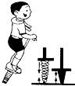
5.图中的实例中，是利用惯性的是（ ）
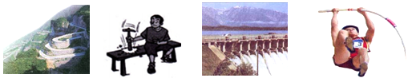

A.盘山公路 B.锤柄撞击木凳锤头套紧 C.拦河大坝 D.撑杆跳高运动员上升过程中
6.如图所示，小明在玩蹦蹦杆，在小明将蹦蹦杆中的弹簧向下压缩的过程中，小明的重力势能、弹簧的弹性势能的变化是（ ）
A.重力势能减小，弹性势能增大 B.重力势能增大，弹性势能增大
C.重力势能减小，弹性势能减小 D.重力势能增大，弹性势能减小
7.如图所示的四种现象中，由光的折射形成的是（ ）
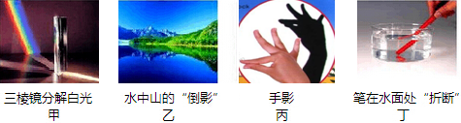
A.甲、丁 B.丙、丁 C.乙、丙 D.甲、乙
8.热机的广泛使用已成为一个国家工业化程度的标志，但同时热机的大量使用也给我们的环境带来巨大的破坏。下列机械不是使用热机的是（ ）
A.普通的家用轿车 B.喷气式战斗机 C.电动公交车 D.“神舟”火箭
9.下列说法中正确的是( )
A.只有高压线路才会发生触电事故 B.电冰箱的金属外壳必须良好接地
C.测电笔辨别火线时,手不能接触笔上的金属 D.家里的空气开关“跳闸”,一定是发生了短路
10.如图所示实验现象中，能说明分子间有吸引力的是（ ）
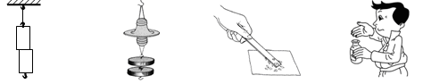
A．两表面光滑的铅块紧压后能粘在一起 B．两塑料吸盘间空气被挤掉后能吊起重物
C．带电体能吸引轻小物体 D．打开醋瓶盖能嗅到醋味
11.2015年5月，我国自主研发的核电技术示范工程——福清核电站5号机组开工建设，标志着我国核电建设迈进新时代．下列关于核能发电说法中，正确的是（ ）
A．目前核电站都是通过核裂变反应来利用核能B．原子核分裂时能释放出电能
C．核反应堆中发生的链式反应是不可控的 D．核能是一种可再生清洁能源
12.获2015年科技创意大赛一等奖的“校园脚踏式发电装置”，是利用脚踩踏板带动线圈运动发电，图中能反映其工作原理的是（ ）
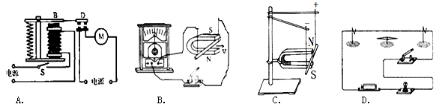
13.如图所示，在一个盛水的容器中放一铁块，则铁块受到的浮力F与容器中溢出水的重力G_{溢}的关系是（ ）
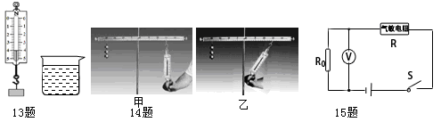
A.F=G_{溢} B. F﹥G_{溢} C F﹤G_{溢} D. 无法确定
14.在已调节平衡的杠杆左边距离支点40cm处挂上总重为3N的钩码,用弹簧测力计勾在右边距离支点30cm处,以不同的方向拉着杠杆右端使杠杆水平平衡,如图所示.两次测力计的示数( )
A.甲示数为13N B.乙示数为3N C.甲乙示数相同 D.乙示数比甲大
15.下图是一个厨房天然气安全监控的部分电路原理图。电源电压不变，R₀为定值电阻，R是用半导体材料制成的气敏电阻，其电阻会随天然气浓度的升高而变小，闭合开关S，若厨房天然气浓度升高，则下列判断正确的是（ ）。
A.电压表的示数变大 B.气敏电阻R的阻值变大 C.通过电阻R₀的电流变小 D.气敏电阻R两端电压变大
二、填空题（每空2分，共36分）
16.小刚吃冰糕时，把冰糕放在碗里，发现潜力的水越来越多，在这个过程中冰糕发生的物态变化是 ，他用手一摸碗壁，发现碗“漏水”了，这是空气例的水蒸气遇冷在碗壁上发生的 现象（填一种物态变化）。
17.丹麦物理学家奥斯特发现了电流的磁效应，首次揭开了电与 的关系。在探究感应电流产生条件的实验中，要改变电流方向，可以改变导体切割运动方向或 方向。
18. 如图所示，将导体接到电路A、B之间时，导体与灯泡是________联的。如果将不同的导体分别接到A、B之间，闭合开关，可通过观察、比较灯的亮度来判断不同导体电阻的大小，这种方法叫做 。
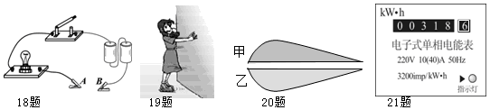
19.如图所示，穿上旱冰鞋用手推墙，人离墙而去，说明：力可以改变物体的 ，物体间力的作用是 。
20.2015年3月,全球最大的太阳能飞机“阳光动力”2号开始环球飞行机翼应采用如图中 的形状,以提供飞行时所需的 力．飞机的巡航速度约为120km/h,飞行300km,需要的时间是 h．
21.电能表应安装在家庭电路的 路上.如图是家庭电子式电能表的表盘,其示数是 kw.h.
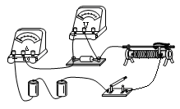
22. “大洋一号“是我国一艘现代化综合性海洋考察船，船上配备的机器人系统在6000m深的海底进行探测时，机器人受到海水的压强是 Pa（ρ_{海水}=1.03×10³kg/m³，g取10N/kg）．上端开口下端向连通的容器，当他们装入同种液体且不流动时可观察到各液面 。船闸就是利用这一原理制成的。
23.如图所示,电源电压保持不变,闭合开关,当滑动变阻器的滑片P向左移动时,电压表的示数将 ,电流表的示数将 (选填“变大”、“变小”或“不变”)。
24.电炉丝通过导线接到电路里，电炉丝和导线通过的电流相同，电炉丝热的发红而导线却几乎不热，说明电流通过导体时产生的热量跟导体的 有关。把一个标有“220V 500W”的电热杯接在电源上使其正常工作,在通电3min的时间内,该电热杯产生的热量为 J．
三．作图与计算题（共18分）
25.（1）作出图中物体AB在平面镜中所成的像.（2）标出图中螺线管的“N”“S”极和电源的“+”“-”极
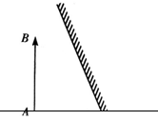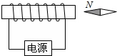
26.2016年央视春晚特别节目设置了东西南北四大分会场，四大分会场和主会场同唱一首歌，实现了“东西南北中，全民大联欢”，此次广州分会场所有航拍画面均由小型无人机拍摄，参与此次春晚的其中一架无人机，它的总质量是1280g，起飞时要先将其放在水平地面上，它与地面的接触面积为4cm²,飞行的最大高度为6000m,g=10N/kg.试求（1）该无人机在水平地面上时对地面的压强是多少？（2）若在某次拍摄时它另行携带了一个重为12N的高清摄像机竖直匀速上升到3000m的高空进行航拍，求它对该摄像机做了多少功？

27. 表为一台电烤箱的铭牌,其内部简化电路如图所示,R₁和R₂均为电热丝. 求:(1)电烤箱在高温档时正常工作5min所消耗电能是多少？. (2)电烤箱在低温档正常工作时,R₁的功率是多少？
 | XX牌电烤箱
额定电压 |  | 220V
额定功率 | 高温档 | 1100w
额定功率 | 低温档 | 440w
电源频率 |  | 50Hz
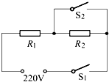
28.如图1所示,小华用刻度尺测寿山石的长度为 cm,接着用天平测量寿山石的质量.在调节天平时,发现指针偏向如图2甲所示,此时应将平衡螺母向 (选填“左”或“右”)端调;称量过程中,又发现指针偏向分度盘的左侧,他应在右盘 (选填“增加”或“减小”)砝码.天平平衡时右盘砝码的质量、游码在标尺上的位置如图2乙所示,那么寿山石的质量为 g;再测出它的体积为20cm³,则该寿山石的密度是 g/cm³.
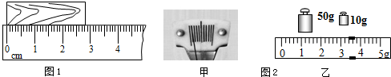
29.实验室要测量一只阻值约为数百欧的电阻R_{X}.能提供的器材有:干电池两节、学生用电压表（量程为0～3V、0～15V）、学生用电流表（量程为0～0.6A、0～3A）、滑动变阻器R（100Ω2A）和电阻箱R₀（0～9999Ω、5A）各一只、开关和导线若干。各组同学都提出了自己的设计方案,下面是其中三组同学的设计方案(电路图)。请你对三组方案进行评价。
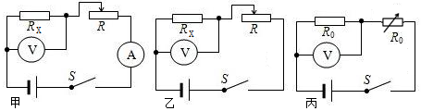
(1) 你认为甲设计方案中可行？ ，原因是: 。
(2) 你认为乙设计方案中可行？ ，原因是: 。
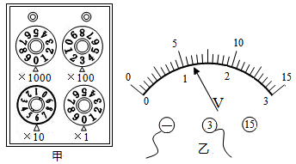
(3)第三组同学按照丙方案进行如下实验：把电阻箱的阻值调为0Ω，读出电压表的示数U₁=3V。把电阻箱的阻值调如图甲所示值，此时电压表的示数如图乙所示，则根据他们测量的数据可知，电源电压U= V，电阻箱的读数是 Ω，电压表的示数是 V根据这组数可求出未知电阻的阻值是 Ω。
B卷
一、不定项选择题（每题2分，共10分）
1.下列说话正确的是（ ）
A.煤是可再生能源，以煤为主要燃料的火力发电容易造成环境污染
B.电磁波和超声波都可以在真空里传播
C.太阳能是取之不尽的能源，可以直接利用且不会污染环境，开发前景广阔
D.成都电视台和中央电视台发射的电磁波的频率不同，传播速度也不同
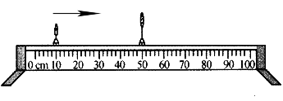
2.探究凸透镜成像的规律时，将焦距10cm为的凸透镜放置在光具座上50cm处，如图所示。在蜡烛从10cm处逐渐移至45cm处的过程中，烛焰成像的变化情况是（ ）
A.先变大后变小 B.先变小后变大
C.先成实像后成虚像 D.先成虚像后成实像
3.用相同的酒精灯分别对a、b两液体加热（如图甲），根据测得的数据分别描绘出两液体的温度随加热时间变化的图像（如图乙），在相同的时间内两液体吸收的热量相等，不计液体热量散失，分别用m_{a}、m_{b}、C_{a}、C_{b}表示a、b两液体的质量和比热容，则结合图中信息作出的下列推断正确的是（ ）。
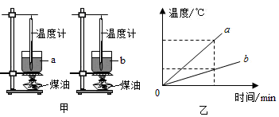
A.若m_{a}=m_{b}，则C_{a}＞C_{b} B.若m_{a}=m_{b}，则C_{a}＜C_{b} C.若C_{a}=C_{b}，则m_{a}＜m_{b} D.若C_{a}=C_{b}，则m_{a}＞m_{b}
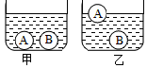
4.两个容器中分别盛有甲、乙两种不同的液体，把体积相同的A、B两个实心小球放入甲液体中，两球沉底；放入乙液体中，两球静止时的情况如图乙所示。则（ ）
A.小球A的质量等于小球B的质量
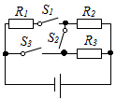
B.甲液体的密度大于乙液体的密度
C.在甲液体中小球A对容器底的压力小于小球B对容器底的压力
D.小球A在甲液体中排开液体的质量大于在乙液体中排开液体的质量
5.如图所示，电源电压保持不变，R₁、R₂、R₃三个电阻有两个电阻相等，当所有开关都闭合时电路总电功率是只闭合S₁时电路总功率的4.5倍。则R₁与R₂的比值最大值为（ ）
A.1:1 B.2:1 C.3:1 D.5:4
二、综合题（10分）
6.如图甲是某同学设计的一个能够测定邮箱内油面高度的装置.油量表是由学生用电流表改装而成,滑动变阻器R的金属滑片P是杠杆的一端.当P在a端时电路中的电流为0.6A,表示油箱已满;P在b端时电路中的电流为0.1A,表示油箱内无油. (1)在改装表盘时,当他选择的滑动变阻器最大阻值为50Ω时,他应选择的电源电压值 ，R＇的阻值 (2)若油箱的容积为50L,请你按该同学的改装,在电流表表盘图乙上标出油量表为0、40L、50L的刻度位置(滑动变阻器接入的阻值随浮标升降均匀变化);确定40L的位置 .
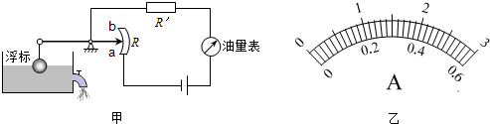
（3）你认为他在设计该装置的电路时，在选择器材的过程中应考虑什么问题？ 并说明理由 ．
7. 用如图甲所示的滑轮组提升水中的物体M₁，动滑轮A所受重力为G₁，物体M₁完全在水面下以速度v匀速竖直上升的过程中，卷扬机加在绳子自由端的拉力为F₁，拉力F₁做功的功率为P₁，滑轮组的机械效率为η₁；为了提高滑轮组的机械效率，用所受重力为G₂的动滑轮B替换动滑轮A，如图乙所示，用替换动滑轮后的滑轮组提升水中的物体M₂，物体M₂完全在水面下以相同的速度v匀速竖直上升的过程中，卷扬机加在绳子自由端的拉力为F₂，拉力F₂做功的功率为P₂，滑轮组的机械效率为η₂。已知：G₁－G₂=30N，η₂-η₁=5%，$\frac{P_{1}}{P_{2}}=\frac{\text{16}}{\text{15}}$，M₁、M₂两物体的质量相等，体积V均为4×10⁻²m³，g取10N/kg，绳重、轮与轴的摩擦及水的阻力均可忽略不计。求：（1）物体M₁受到的浮力F_{浮}；（2）拉力F₁与F₂之比；（3）物体M₁受到的重力G。
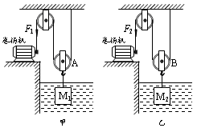

1.C 2.C 3.D 4.C 5.B 6.A 7.A 8.C 9.B 10.A 11.A 12.B 13.B 14.D 15.A 16.熔化 液化
17.磁 磁场或磁感线
18.串 转换法
19.运动状态 相互
20.甲 升 2.5
21.干 31.86
22.6.18×10⁷ 相平
23.变小 变小
24.电阻 9×10⁴
25.略
26.（1）3.2×10³Pa （2）3.6×10^{4J}
27.（1）3.3×10⁵J （2）176W
28.2.81 有 增加 63.4 3.17
29.不可行 电路中的电流小于电流表的分度值（2）不可行 仅测出一组数据不准确（3）3 0360 1.2 240
B卷
1.C 2.AC 3.BC 4.C 5.B
6.（1）装满油时，U=IaR′=0.6A×R′…①
无油时，U=Ib（R′+R）=0.1A×（R′+R）…②
将R=50Ω代入②，得：U=0.1A×（R′+50Ω）…③
联立①③，解之，得：U=6V，R′=10Ω；
答：他应选6V的电源和阻值是10Ω的电阻R′．
（2）由“滑动变阻器接入的阻值随浮标升降均匀变化”可判断，当油量为40L时，滑动变阻器接入电路的电阻为1/5R；那么此时的电源电压 U=I（R′+1/5R）；
由①②得：0.6R′=0.1R′+0.1R，即R=5R′，代入上式得： U=I（R′+1/5×5R′）=2IR′…④
联立①④得：0.6A×R′=2IR′，即 I=0.3A；
所以当油量为40L时，电路中的电流为0.3A．作图如下：
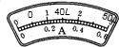
（3）①为保护电流表，选择电源和R′时，电压与R′的比值应小于（或等于）电流表的量程．（或应考虑当P在a点时电流不超过电流表的量程）；
②为了提高油量表的灵敏度，应选择在电流表0～0.6A的量程标注刻度；为了确保使油量在电流表0.1A～0.6A的范围内变化，应考虑电源电压、R′与R的合理配置．
7. 解：（1）F_{浮}=ρ_{水}gV_{排}=1×10³kg/m³×10N/kg×4×10⁻²m³=400N
（2）P=Fυ P₁= F₁υ_{绳}=2 F₁υ
P₂= F₂υ_{绳} =2 F₂υ
$\frac{F_{1}}{F_{2}}$=$\frac{P_{1}}{P_{2}}$=$\frac{\text{16}}{\text{15}}$ ①
（3）在匀速提升水中物体M₁的过程中，以动滑轮A和物体M₁为研究对象，受力分析如图4甲所示；
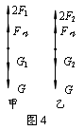
在匀速提升水中物体M₂的过程中，以动滑轮B和物体M₂为研究对象，受力分析如图4乙所示。
由图4可知：
2F₁+ F_{浮}=G+G₁ ②
2F₂+ F_{浮}=G+G₂ ③
G₁－G₂=30N ④
由②③④得：F₁－F₂=15N ⑤
由①⑤解得：F₁=240N F₂=225N
η=$\frac{W_{有}}{W_{总}}$
η₂-η₁=5%
$\frac{G−F_{浮}}{2F_{2}}$－$\frac{G−F_{浮}}{2F_{1}}$=5%
$\frac{G−\text{400}N}{2×\text{225}N}$－$\frac{G−\text{400}N}{2×\text{240}N}$=5%
G=760N

